# Vyjádření k DIO – úplná uzavírka sil. III/1911 v Příbrami (ul. Březnická)

vaše značka

-

naše značka

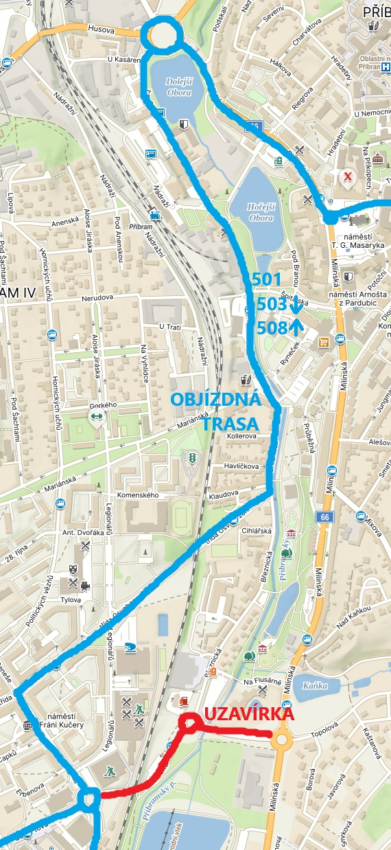**Integrovaná doprava Středočeského kraje (IDSK)** **souhlasí** s realizací výše uvedené akce (a s tím spojenými dopravními omezeními) **za následujících podmínek**:

**TERMÍN**

**2. 5. 2025 – 9. 5. 2025**

**DOTČENÉ LINKY**

**393** Praha – Příbram

**501** MHD Příbram

**503** MHD Příbram

**507** MHD Příbram

**508** MHD Příbram

Dopravce: ARRIVA SČ

**OBJÍZDNÉ TRASY**

Na lince **393** se ruší závlek do zastávky „*Příbram, Nový rybník*“.

Linky **501**, **503** a **508** budou v úseku mezi náměstím T.G.M. a zastávkou „*Archiv*“, resp. „*III.poliklinika*“ odkloněny v obou směrech ulicemi Plzeňská, Čsl. armády, Březnická, tř. Osvobození a Edvarda Beneše.

Linka **507** bude ve směru od Lhoty u Př. zkrácena a ukončena v zastávce „*Zdaboř, Žežická*“.

**ZMĚNY ZASTÁVEK**

**Ruší se:**

„*Příbram, Nový rybník*“: obousměrně pro všechny linky

„*Příbram, Barandov*“: obousměrně pro všechny linky

„*Příbram, Pod Kaňkou*“: obousměrně pro všechny linky

„*Příbram, Milínská-Mixova*“: obousměrně pro linky 501, 503, 507, 508

„*Příbram, Mixova*“: obousměrně pro linky 501 a 507

„*Příbram, Sázky*“: obousměrně pro linky 501 a 507

„*Příbram, Slivických bojovníků*“: obousměrně pro linky 501 a 507

„*Příbram, Milínská*“: obousměrně pro linky 501, 503, 507 a 508

„*Příbram, nám. T. G. M.*“: ve směru Milínská pro linky 501 a 503

„*Příbram, Jiráskovy sady*“: výstupní pro linku 507

**Zřizuje se:**

„*Příbram, Plzeňská*“: ve směru Drkolnov pro linky 501 a 503 v pravidelné zastávce linky 508

„*Příbram, aut.nádr. (ul.Čs.armády)*“: obousměrně pro linky 501, 503 a 508 v pravidelných zastávkách linky 502

„*Příbram, Čsl. armády*“: obousměrně pro linky 501, 503 a 508 v pravidelných zastávkách linky 502

„*Příbram, Na Cihelně*“: obousměrně pro linky 501, 503 a 508 v pravidelných zastávkách linky 502

„*Příbram, II. poliklinika*“: obousměrně pro linky 501, 503 a 508 v pravidelných zastávkách linky 502

**VÝLUKOVÝ JÍZDNÍ ŘÁD**

Akce bude mít za následek zpracování výlukových jízdních řádů. Požadujeme **doručit DIR nejméně 7 dní** před termínem zahájení akce.

**ZÁVĚR**

V případě **změny** termínu nebo rozsahu uzavírky je nutné informovat IDSK.